- برگزاري جلسات حفظ و تفسير سوره يس توسط حاج آقا حجت پناه شنبه ها
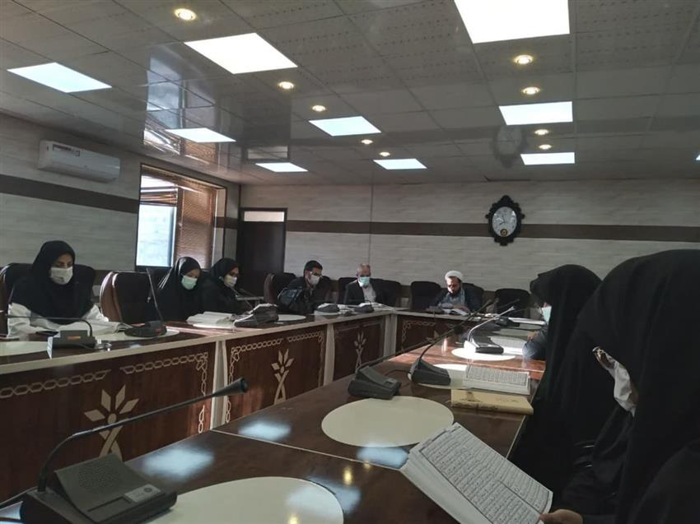

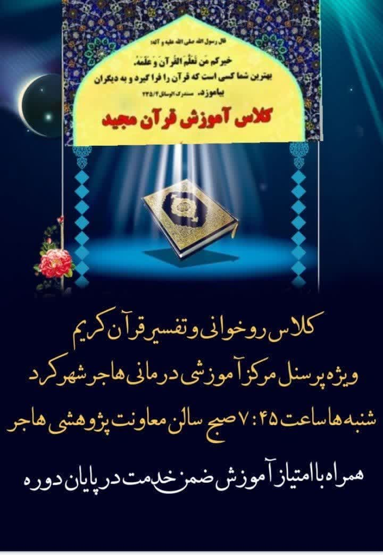

2-برگزاري زيارت عاشورا بعد از نماز ظهر و عصر توسط حاج آقا ملکی دو شنبه ها
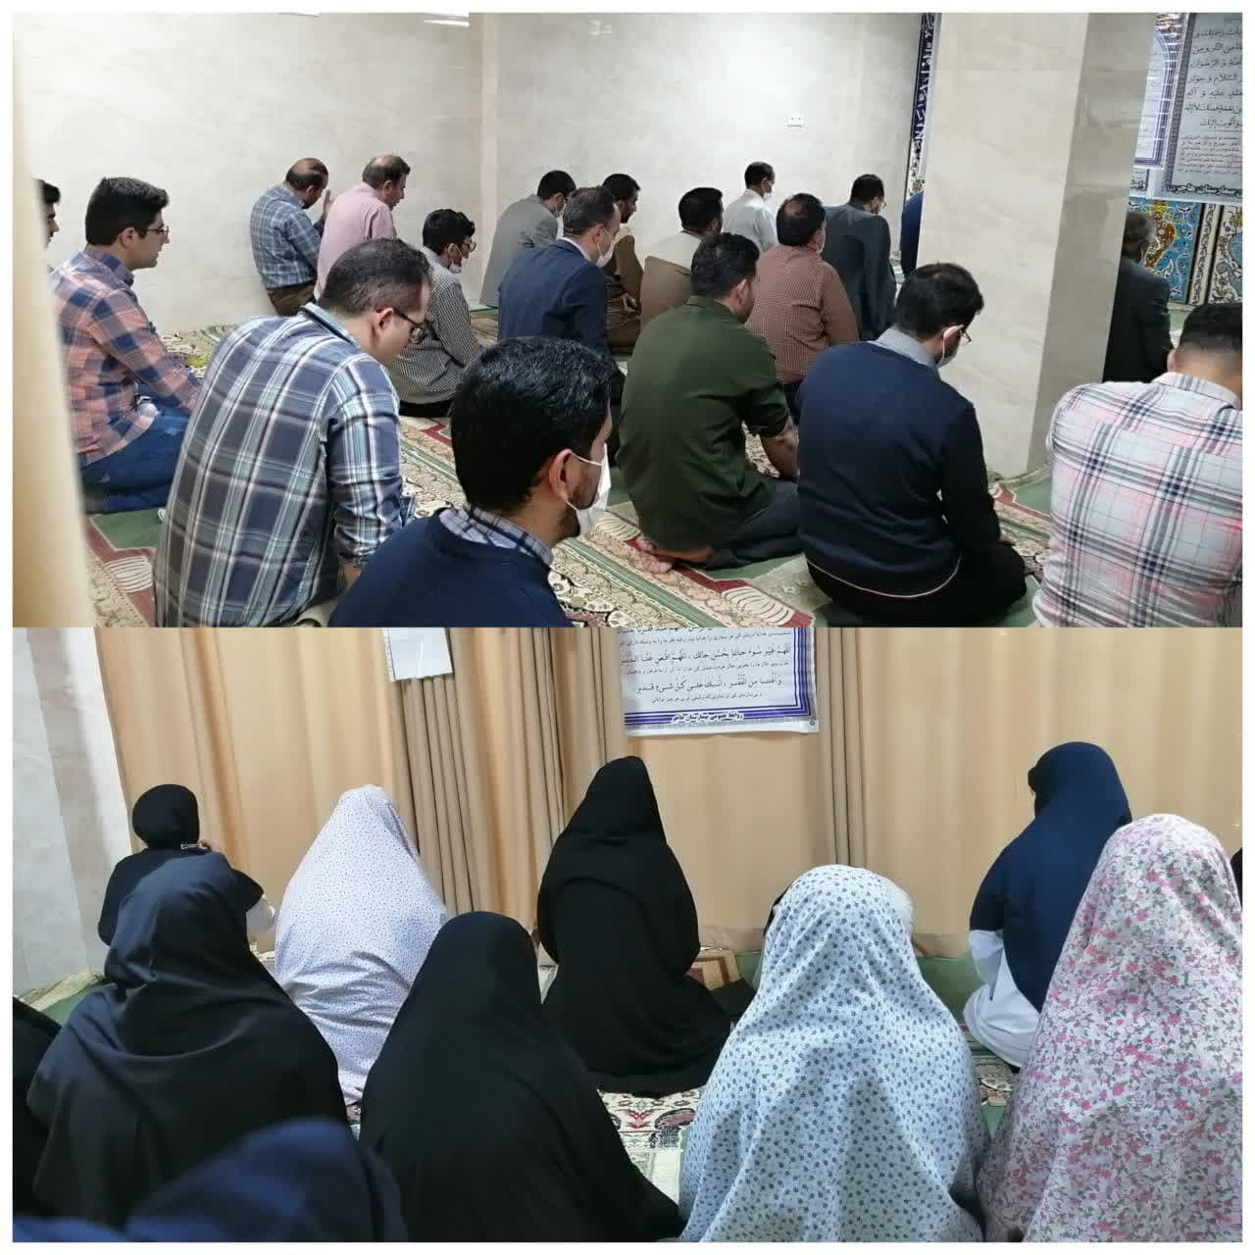

3-برگزاري جلسات احكام و احاديث قرآني توسط حاج آقا ملكي شنبه ها بين نمازهاي ظهر و عصر

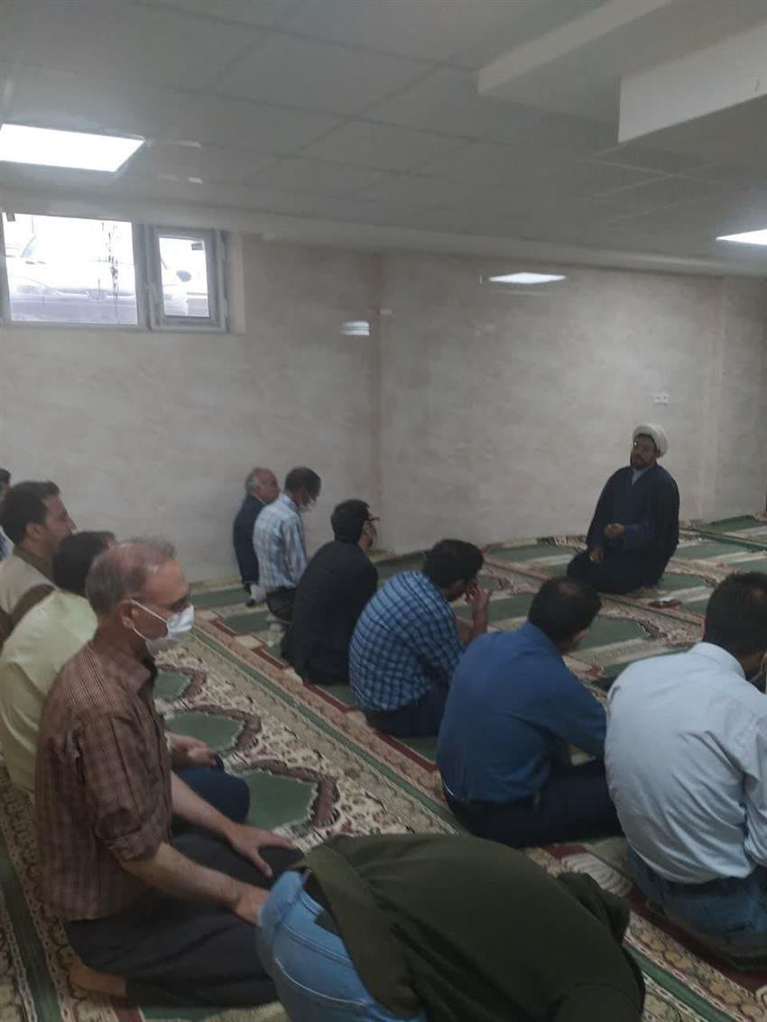

4- ,اطلاع رساني به پرسنل در مورد سي و هفتمين جشنواره ملي قرآن و راه یابی خانم حمزه ، آقای هادی آذرنوش ،به مرحله سراسری کشوری

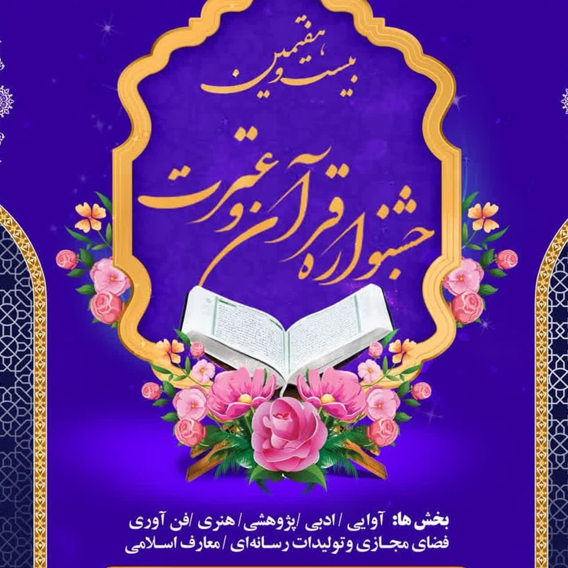

مراسمات مذهبی :

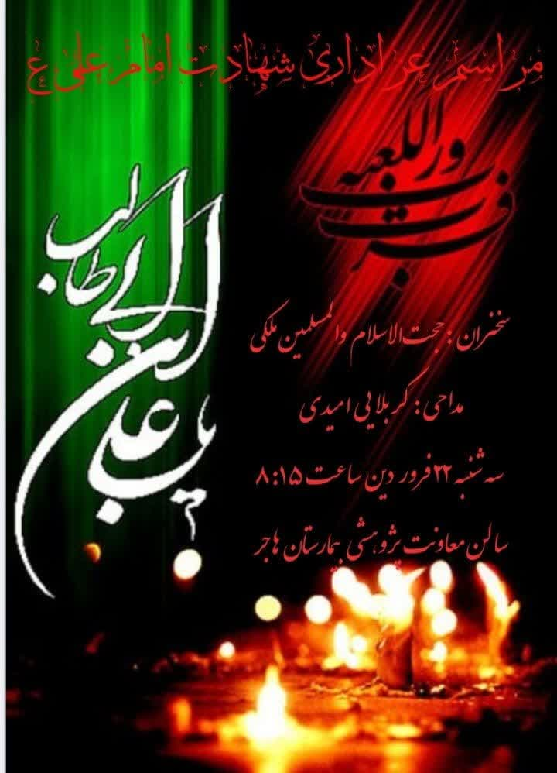

ولادت اما م حسن ع :
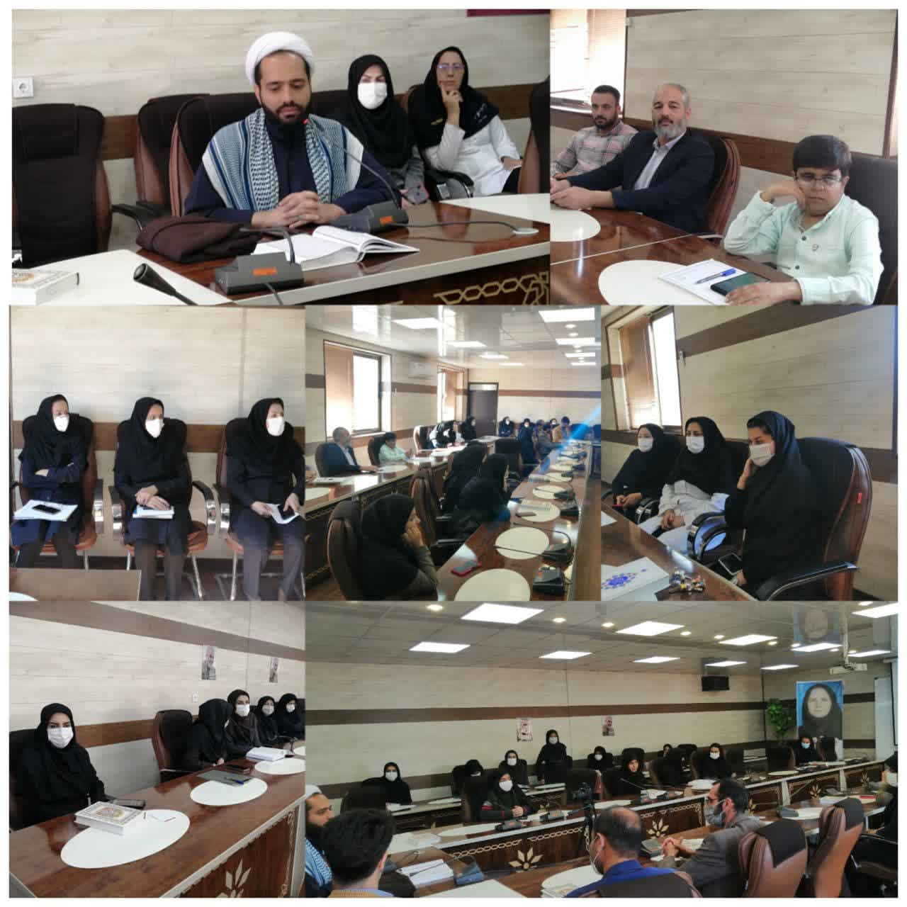

چهلمین روز درگذشت دکتر نجفی

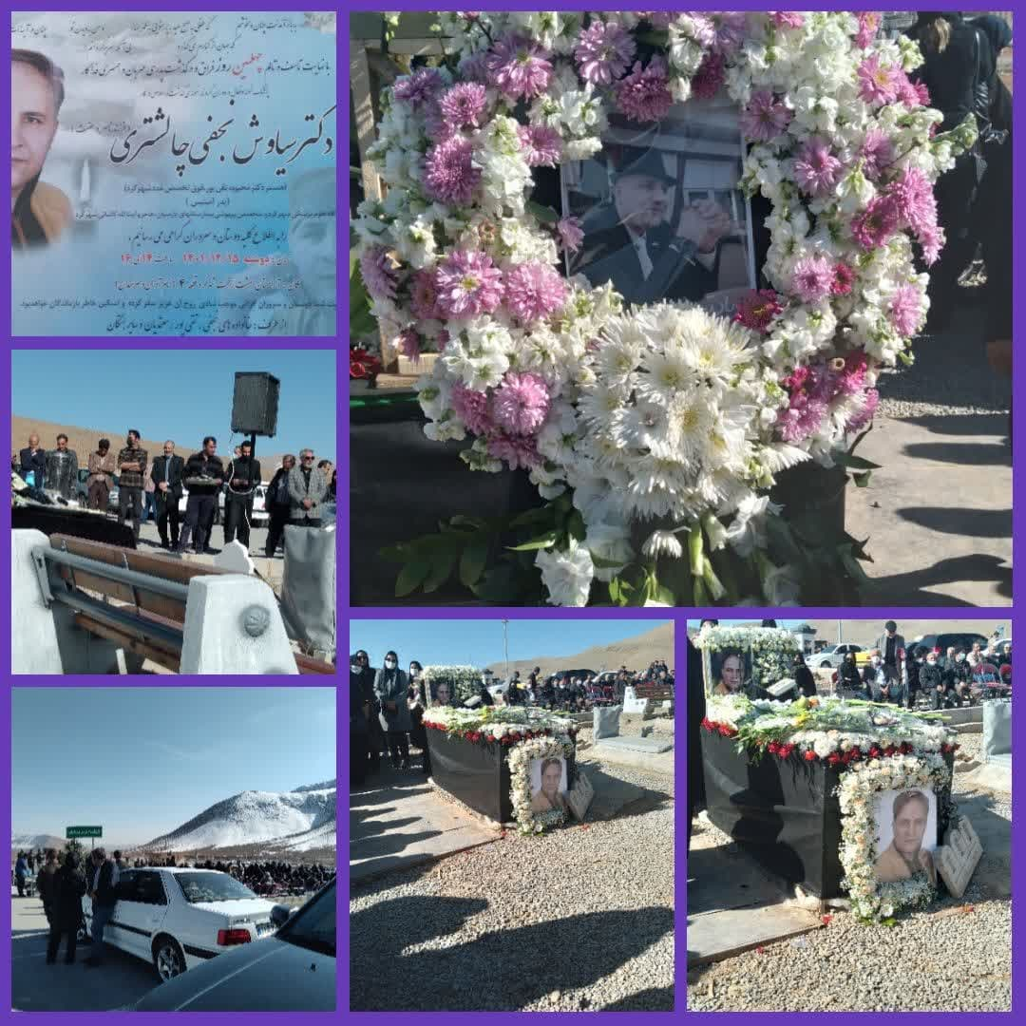

جشن نیمه شعبان
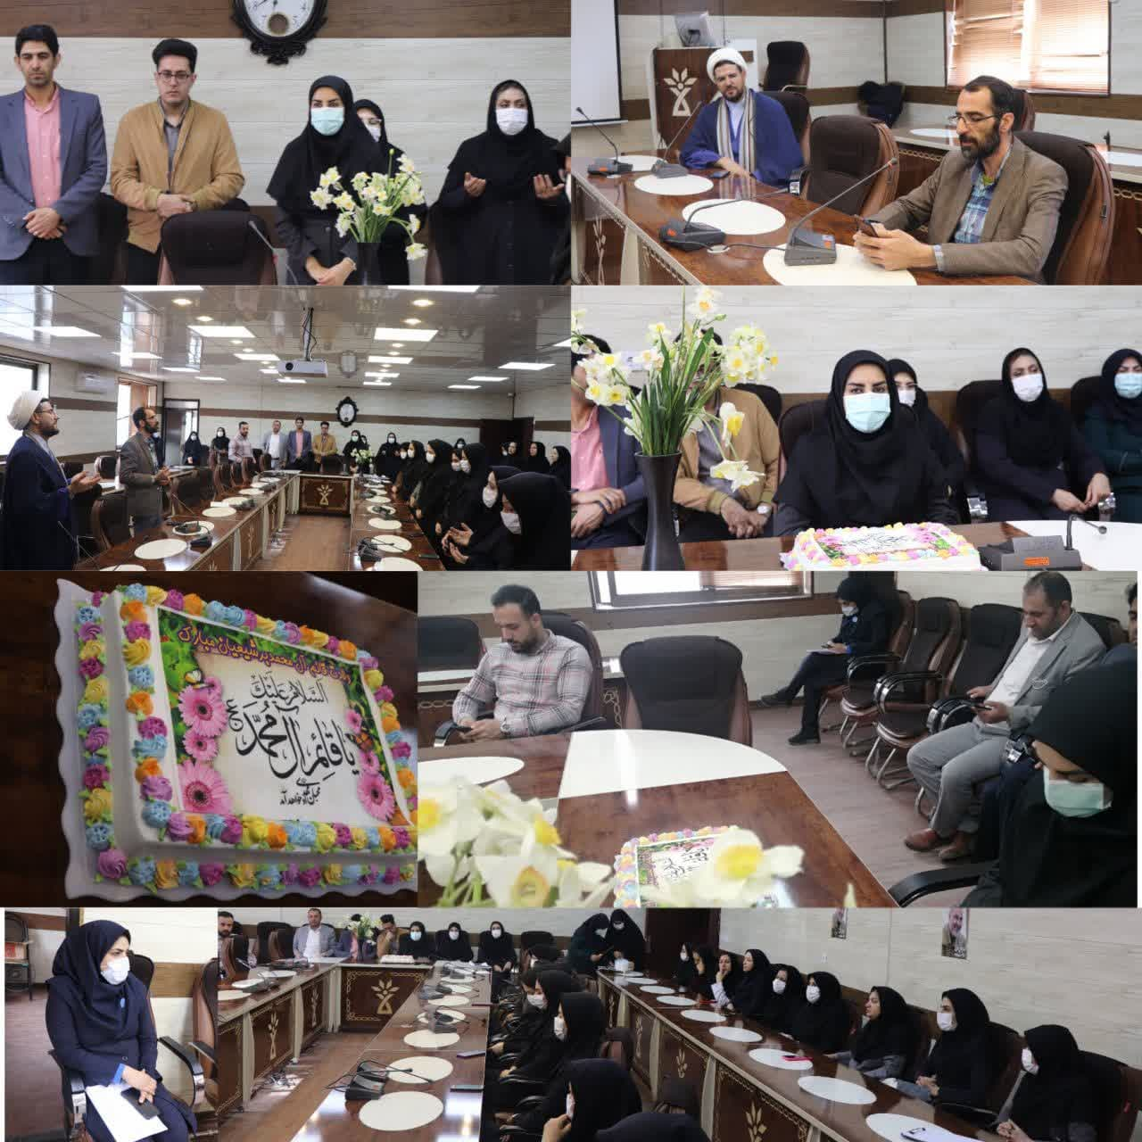

مسابقات
